Carambus Scoreboards
Jeder Browser kann im Prinzip Scoreboards und Übersichten darstellen. Auf Smartphones oder Tablets wird ein Kiosk-Browser empfohlen, da dieser die Scoreboards fullscreen darstellen kann und unberechtigte Zugriffe verhindert werden.

Unter IOS empfehlen wir den Stadium Unter Android geht’s am besten mit dem
Full Screen Browser: Fully Kiosk Browser:
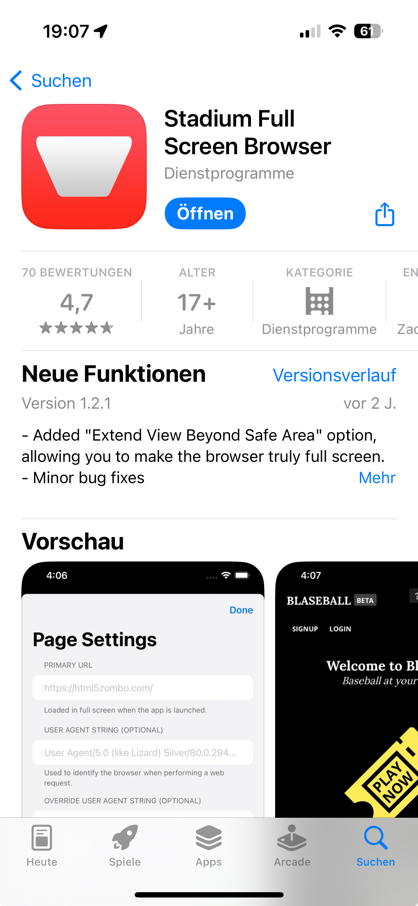
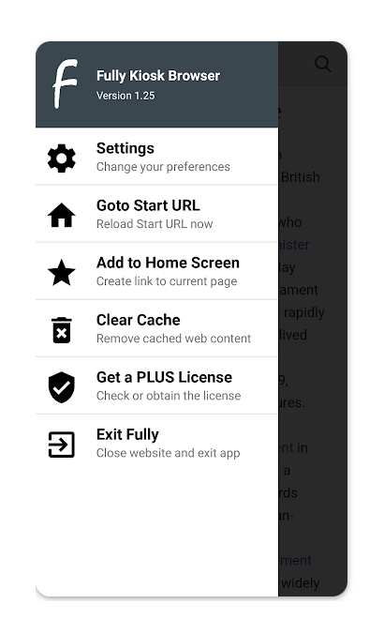


QR CODE von Extern QR CODE local

